СЫНКИН Юрий Константинович
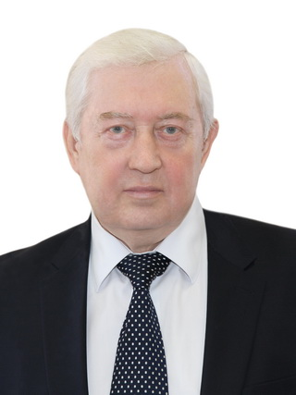
В соответствии с решением 1-й сессии Смоленского городского Совета V созыва от 01.10.2015 №03 избран председателем Смоленского городского Совета V созыва.

О депутате
Родился 17 февраля 1947 года в городе Ярцево Смоленской области.
Образование: высшее - 1971 - Смоленский государственный педагогический институт, учитель английского языка;
1999 – Смоленский филиал Московского юридического университета, юриспруденция.
Награды, поощрения: Значок ЦК ВЛКСМ «За активную работу в комсомоле»;
Значок Министерства образования и Республиканского комитета профсоюза работников просвещения, высшей школы и научных учреждений «Отличник народного просвещения»;
Нагрудный знак ФНПР «За активную работу в профсоюзах»;
Почётный знак ФНПР;
Орден Дружбы;
Почётная грамота Смоленской области;
Медаль Росстата «За заслуги в проведении Всероссийской переписи населения 2010 года».
Партийная принадлежность: Беспартийный

Депутаты Смоленского городского Совета V созыва
Депутаты Смоленского городского Совета V созыва
по одномандатным избирательным округам
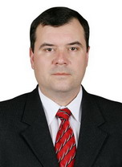
Одномандатный избирательный округ № 1
КОСЫХ Вадим Вячеславович
Дата рождения: 6.02.1970.
Образование: высшее профессиональное, Московский государственный технологический университет «Станкин».
Место работы: ЗАО «Смолстром-сервис»,генеральный директор.
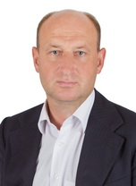
Одномандатный избирательный округ № 2
ПАВЛОВ Евгений Александрович
Дата рождения: 20.09.1967.
Образование: высшее, Московский ордена Ленина и ордена Октябрьской Революции энергетический институт.
Член ВПП «ЕДИНАЯ РОССИЯ», Член Регионального политического совета Смоленского регионального отделения Всероссийской политической партии «ЕДИНАЯ РОССИЯ».
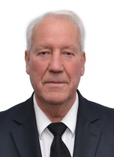
Одномандатный избирательный округ № 3
ЧЕРТКОВ Виктор Кузьмич
Дата рождения: 27.06.1942.
Образование: высшее, Военная орденов Ленина и Суворова академия Генерального Штаба ВС СССР имени К. Е. Ворошилова.
Место работы: Военный комиссариат Смоленской области, главный инспектор.
Руководитель фракции Всероссийской политической партии "Единая Россия" в Смоленском городском Совете.
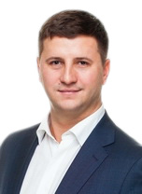
Одномандатный избирательный округ № 4
НОВИКОВ Дмитрий Юрьевич
Дата рождения: 06.01.1982.
Образование: высшее, СФМЭИ.
Место работы: ООО "Рекламно-консалтинговая группа Парадигма", генеральный директор.
Член ВПП «ЕДИНАЯ РОССИЯ».
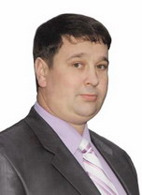
Одномандатный избирательный округ № 5
НИКОЛАЕНКОВ Михаил Викторович
Дата рождения: 27.05.1977.
Образование: высшее профессиональное, Институт Бизнеса и предпринимательства.
Место работы: ООО «МАКС», коммерческий директор.

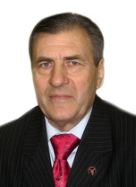
Одномандатный избирательный округ № 6
ПОПОВ Юрий Степанович
Дата рождения: 28.12.1944.
Образование: высшее, Смоленский государственный институт физической культуры.
Место работы: муниципальное образовательное учреждение средняя общеобразовательная школа № 19 имени Героя России Панова, учитель.
Член ВПП «ЕДИНАЯ РОССИЯ».
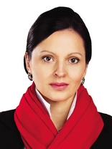
Одномандатный избирательный округ № 7
ТИМОШЕНКОВА Ирина Николаевна
Дата рождения: 28.10.1969.
Образование: высшее, Московский государственный открытый университет.
Место работы: ООО «Алиса», директор.
Член КПРФ.
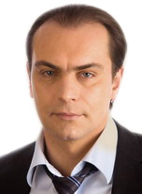
Одномандатный избирательный округ № 8
МИХАЙЛОВ Юрий Леонидович
Дата рождения: 31.03.1970.
Образование: высшее профессиональное, Смоленский филиал НОУ ВПО «Академии Права и Управления (институт)»; Российская Академия государственной службы при Президенте РФ.
Место работы: ООО "ХОУК", генеральный директор.
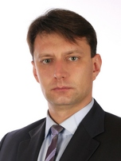
Одномандатный избирательный округ № 9
ПОЛИОНОВ Сергей Юрьевич
Дата рождения: 5.05.1975.
Образование: высшее.
Место работы: СРО "Единство", арбитражный управляющий.
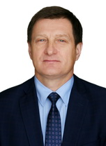
Одномандатный избирательный округ № 10
МОИСЕЕНКОВ Григорий Александрович
Дата рождения: 20.09.1954.
Образование: высшее, Смоленский государственный педагогический институт.
Место работы: МБОУ «Лицей № 1 им. академика Б.Н. Петрова», директор.
Член ВПП «ЕДИНАЯ РОССИЯ».
В соответствии с решением 9-й сессии Смоленского городского Совета V созыва от 25.03.2016 №122 избран первым заместителем председателя Смоленского городского Совета.
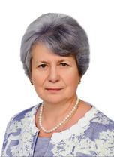
Одномандатный избирательный округ № 11
ОЛЕЙНИКОВА Валентина Михайловна
Дата рождения: 04.08.1951.
Образование: высшее профессиональное, СГМИ. Кандидат медицинских наук.
Место работы: ОГБУЗ "Детская клиническая больница", главный врач.
Член ВПП "ЕДИНАЯ РОССИЯ".
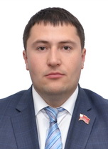
Одномандатный избирательный округ № 12
ШУМЕЙКО Николай Николаевич
Дата рождения: 02.04.1983.
Образование: высшее, ФГОУ ВПО "Смоленский сельхозинститут"; ГОУ ВПО "Московский энергетический институт"; ФГОУ ВПО "Смоленская государственная сельскохозяйственная академия". Кандидат экономических наук.
Место работы: ОАО "Смоленское" по племенной работе, генеральный директор.
Член ВПП «ЕДИНАЯ РОССИЯ».
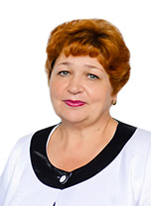
Одномандатный избирательный округ № 13
НОВИКОВА Светлана Алексеевна
Дата рождения: 11.03.1961.
Образование: высшее, СГПИ.
Место работы: СОГБУ "Реабилитационный центр для детей и подростков с ограниченными возможностями "Вишенки", директор .
Член ВПП «ЕДИНАЯ РОССИЯ».
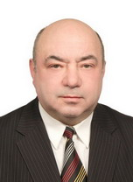
Одномандатный избирательный округ № 14
ЛЕВАНТ Дмитрий Яковлевич
Дата рождения: 30.12.1952.
Образование: высшее профессиональное, Смоленский государственный медицинский институт.
Член ВПП «ЕДИНАЯ РОССИЯ».
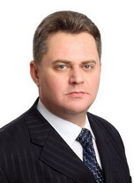
Одномандатный избирательный округ № 15
ОТВАГИН Игорь Викторович
Дата рождения: 28.10.1964.
Образование: высшее профессиональное, Смоленский государственный медицинский институт, Московский университет МВД РФ.
Член ВПП "ЕДИНАЯ РОССИЯ", член Регионального политического совета Смоленского регионального отделения ВПП "ЕДИНАЯ РОССИЯ".
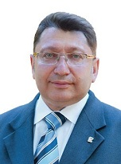
Одномандатный избирательный округ № 16
ЭФРОН Александр Григорьевич
Дата рождения: 24.06.1968.
Образование: высшее, Смоленский государственный медицинский институт.
Место работы: Областное государственное бюджетное учреждение здравоохранения "Смоленский областной онкологический клинический диспансер", главный врач.
Член ВПП "ЕДИНАЯ РОССИЯ".
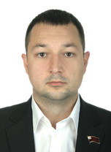
Одномандатный избирательный округ № 17
ВЕРЕЙКИН Александр Сергеевич
Дата рождения: 20.06.1983.
Образование: высшее, ГОУ ВПО "МЭИ".
Место работы: ООО "Стройинвестпроект", директор.
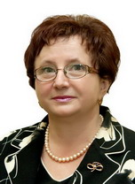
Одномандатный избирательный округ № 18
ДИЖИЧЕНКО Раиса Леонидовна
Дата рождения: 14.07.1954.
Образование: высшее, Смоленский государственный медицинский институт.
Место работы: ОГБУЗ "Поликлиника №2", главный врач.
Член ВПП "ЕДИНАЯ РОССИЯ".
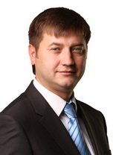
Одномандатный избирательный округ № 19
РУДАК Евгений Николаевич
Дата рождения: 22.08.1979.
Образование: высшее, СФ МЮИ МВД РФ, ВЗФИ.
Место работы: комбинат железобетонных мостовых конструкций "Бетон Экспресс", директор.
Сторонник ВПП "ЕДИНАЯ РОССИЯ".
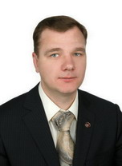
Одномандатный избирательный округ № 20
ПЕТРАКОВ Сергей Николаевич
Дата рождения: 11.08.1976.
Образование: высшее, Смоленский государственный педагогический университет, специальность "Учитель истории и права" (1999 год).
Место работы: СМУП "Заднепровский продовольственный рынок", помощник директора.
Член ВПП "ЕДИНАЯ РОССИЯ".

Единый избирательный округ

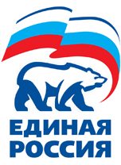  Смоленское региональное отделение  Всероссийской политической партии  «Единая Россия» | СЫНКИН Юрий Константинович  В соответствии с решением 1-й сессии Смоленского городского Совета V созыва от 01.10.2015 №03 избран председателем Смоленского городского Совета V созыва.  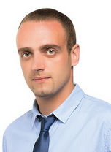  ШЕЛУДЯКОВ Сергей Сергеевич  Дата рождения: 14.08.1984.  Образование: высшее, ГОУ ВПО "Смоленский государственный университет"; НОУ ВПО "Смоленский гуманитарныйуниверситет".  Член ВПП "ЕДИНАЯ РОССИЯ".  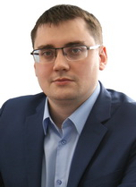  ЯКИМОВ Сергей Сергеевич  Дата рождения: 06.09.1987.  Образование: высшее профессиональное, Смоленский государственный университет.  Место работы: ООО "ИИЦ "Рабочий путь", директор-главный редактор.  Сторонник ВПП "Единая Россия".  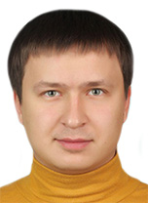  ШАБЕЛЬНИК Виктор Владимирович  Дата рождения: 08.11.1987  Образование: высшее, Смоленский государственный университет.  Место работы: председатель первичной профсоюзной организации студентов ФГБОУ ВО "Смоленский государственный университет".  Член ВПП «ЕДИНАЯ РОССИЯ».  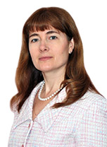  ОДИНЦОВА Людмила Владимировна  Дата рождения: 17.03.1971  Образование: высшее, Смоленский государственный институт физической культуры; Московский новый юридический институт.  Место работы: ЗАО "Эксклюзив", директор.  Член ВПП "ЕДИНАЯ РОССИЯ".
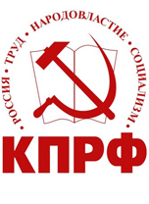  Смоленское областное отделение  политической партии  «Коммунистическая партия  Российской Федерации» | 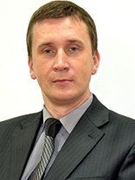  МАКСИМОВ Андрей Викторович  Дата рождения: 16.02.1977  Образование: высшее профессиональное, Смоленский государственный педагогический университет. Кандидат филологических наук.  Место работы: Смоленское областное отделение КПРФ, секретарь Комитета Смоленского областного отделения КПРФ.  Член КПРФ  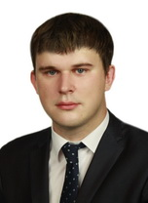  АНДРОНОВ Павел Валерьевич  Дата рождения: 19.06.1988.  Образование: высшее, ГОУ ВПО "Московский энергетический институт".  Место работы: Смоленское областное отделение КПРФ; секретарь Комитета Смоленского городского отделения КПРФ.  Член КПРФ.
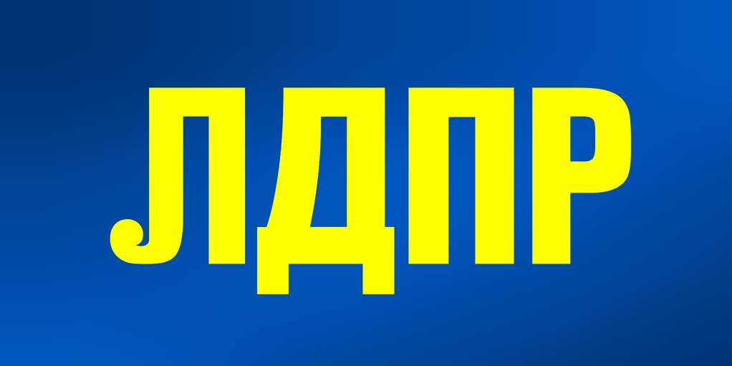  Смоленское  региональное  отделение  Политической  партии ЛДПР -  Либерально-демократической партии России | 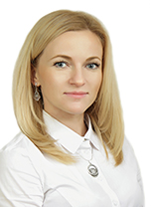  КОЖАНОВА Ирина Андреевна  Дата рождения: 06.07.1987  Образование: высшее, Смоленская государственная академия физической культуры, спорта и туризма.  Член ЛДПР.  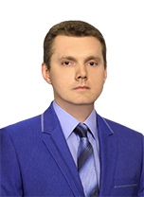  МАЛЬЦЕВ Денис Юрьевич  Дата рождения: 09.04.1975  Образование: высшее, СФМЭИ.  Место работы: АО "НПП "Измеритель".  Член ЛДПР.
  Смоленское региональное отделение  политической партии  «Справедливая Россия» | 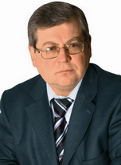  ЛЕБЕДЕВ Сергей Александрович  Дата рождения: 12.08.1956.  Образование: высшее профессиональное. Кандидат политических наук.

